ГОСУДАРСТВЕННОЕ ОБЛАСТНОЕ БЮДЖЕТНОЕ
ПРОФЕССИОНАЛЬНОЕ ОБРАЗОВАТЕЛЬНОЕ УЧРЕЖДЕНИЕ
«ЛИПЕЦКИЙ ПОЛИТЕХНИЧЕСКИЙ ТЕХНИКУМ»


Индивидуальный проект
по математике
на тему

”Великие математики и их открытия”

Выполнил:
Студент группы 19-8
Бирюков Валерий Дмитриевич
Преподаватель:
Клещина Наталья Вячеславовна

Липецк
2020
ЦЕЛЬ проекта: ознакомиться с историей жизни великих учёных и их вкладом в развитие математики и других наук.
ЗАДАЧИ проекта
1. Подобрать материал о жизни и достижениях Пифагора, Евклида, Франсуа Виета, Леонардо Эйлера, Галилео Галилея, Н. И. Лобачевского, А. Н. Колмогорова.
2. Изучить данные материалы.
3. Выделить наиболее значимые моменты их биографии и главные научные достижения.

Содержание
Введение………………………………………………………………………………...4
- Пифагор………………………………………………………………..…… .…..5
- Евклид………………………………………………………………………....…7
- Франсуа Виет……………………………………………………………….……8
- Леонард Эйлер……………………………………………………………….…..9
- Галилео Галилей………………………………………………………………..11
- Николай Иванович Лобачевский……………………………………………...12
- Андрей Николаевич Колмогоров……………………….……………………..13
Заключение…………………………………………………………………………….14
Список использованных источников………………………………………………...15
Приложения……………………………………………………………………….…..16

Введение
Математика появилась одновременно со стремлением человека изучить мир вокруг себя. Изначально она входила в состав философии - матери наук - и не была выделена как отдельная дисциплина наравне с той же астрономией, физикой. Однако с течением времени ситуация изменилась.
Знаний у людей накапливалось все больше, в итоге произошло разделение точных и естественных наук. После официального "рождения" каждая из них пошла своим путем, развиваясь, укрепляя фундамент теорией, подкрепленной практикой. Казалось бы, какая практика может быть у математики, самой абстрактной из наук? Этот предмет способен описать абсолютно все процессы, происходящие на нашей планете и за ее пределами, а знание природы явления позволяет делать выводы и строить прогнозы. Отсюда можно сделать вывод, что все науки связаны между собой, наиболее очевидна эта зависимость между математикой и физикой. Поэтому в большинстве случаев великие математики и физики составляют одну группу ученых.
В своей работе я хочу рассказать о тех, кто внес весомый вклад в создание настоящего. Кто они, великие математики прошлого, что подготовили почву для современных открытий?

1 Пифагор
Когда упоминаются великие математики, большинству людей на ум первым делом приходит именно это имя. Дата рождения Пифагора точно неизвестна. Историки предполагают, что он родился между 586-569 гг. до н.э., на греческом острове Самос (отсюда и его прозвище – «Самосский»). Согласно одной легенде, родителям Пифагора предсказали, что их сын станет великим мудрецом и просветителем. Отца Пифагора звали Мнесарх, а мать – Партения. Глава семейства занимался обработкой драгоценных камней, поэтому семья была достаточно обеспеченной.
Уже в раннем возрасте Пифагор проявлял интерес к разным наукам и искусству. Его первого учителя звали Гермодамант. Он заложил в будущего ученого основы музыки, живописи и грамматики, а также заставлял его наизусть учить отрывки из «Одиссеи» и «Илиады» Гомера.
Когда Пифагору исполнилось 18 лет, он решил отправиться в Египет, чтобы получить еще больше знаний и набраться опыта. Это был серьезный шаг в его биографии, но ему не суждено было осуществиться. Пифагор не смог попасть в Египет, потому что он был закрыт для греков. Остановившись на острове Лесбос, Пифагор начал изучать физику, медицину, диалектику и другие науки от Ферекида Сиросского. Прожив на острове несколько лет, он захотел посетить Милет, где еще жил известный философ Фалес, образовавший первую в Греции философскую школу.
Очень скоро, Пифагор становится одним из самых образованных и известных людей своего времени. Однако спустя какое-то время в биографии мудреца происходят резкие перемены, так как началась персидская война.
Пифагор попадает в вавилонский плен, и долгое время живет в неволе.
Пробыв в плену более 10 лет, он неожиданно получает освобождение лично от персидского царя, который не понаслышке знал о мудрости ученого грека.
Оказавшись на свободе, Пифагор тут же возвращается к себе на родину, чтобы рассказать о приобретенных знаниях соотечественникам.
На выступлениях Пифагора всегда присутствует множество людей, которые поражаются мудрости философа и видят в нем чуть ли не божество.
Одним из главных пунктов биографии Пифагора есть тот факт, что он создал школу, основанную на его собственных принципах миропонимания. Она так и называлась: школа пифагорейцев, то есть последователей Пифагора.
У него была и своя методика обучения. Например, слушателям запрещалось разговаривать во время занятий, и не позволялось задавать какие-либо вопросы.
Благодаря этому ученики могли воспитывать в себе скромность, кротость и терпение. Современному человеку эти вещи могут показаться странными, но не стоит забывать, что во времена Пифагора самого понятия школьного обучения в нашем понимании попросту не существовало.
Помимо медицины, политики и искусства, Пифагор самым серьезным образом занимался математикой. Ему удалось внести весомый вклад в развитие геометрии.
Мы укажем лишь те достижения, что неоспоримо являются плодами его трудов:
• Геометрия – знаменитая теорема, которая гласит, что в прямоугольном треугольнике квадрат гипотенузы равен сумме квадратов катетов. Не стоит забывать и таблицу Пифагора, по которой школьники начальной школы изучают принцип перемножения натуральных чисел. Также он вывел метод построения некоторых многоугольников.
• География – великий математик Пифагор первый предположил, что планета Земля является круглой.
• Астрономия – гипотеза о существовании внеземных цивилизаций.
Великий ученый прожил более 80 лет, умерев в 490 г. до н. э. За свою долгую жизнь он успел сделать очень многое, и его вполне справедливо считают одним из самых выдающихся умов в истории.

2 Евклид
Этому древнегреческому математику современная наука обязана геометрией. Евклид родился в 365 году до н. э. в Афинах и в течение 65 лет (до конца жизни, по сути) проживал в Александрии. Его можно смело назвать революционером среди научных деятелей того времени, так как он проделал огромную работу по объединению всего накопленного опыта прошлых лет в одну ровную, логичную систему без "дыр" и противоречий. Этот великий ученый (физик и математик) создал трактат "Начала", который включал в себя более дюжины томов! Помимо этого, из-под его руки вышли работы, описывающие распространение луча света по прямой. Теория Евклида хороша тем, что он в ней оттолкнулся от абстрактного "может быть", приведя ряд постулатов (утверждений, что не требующих доказательств), и уже от них, пользуясь сухой математической логикой, вывел стройную систему существующей ныне геометрии.
Есть доказательства того, что при Александрийской библиотеке этот древнегреческий ученый основал частную математическую школу. В ней учились такие же энтузиасты науки, как и сам Евклид. Даже на закате своей жизни Евклид помогал ученикам в написании работ, создании собственных теорий и разработке соответствующих доказательств.
Точных данных о внешности ученого нет. Его портреты и скульптуры – это плод воображения их создателей, придуманный образ, передававшийся из поколения в поколение. Ученые последующих лет базировали труды на работах Евклида. Так, русский математик Николай Лобачевский использовал материалы древнегреческого мыслителя для разработки гиперболической геометрии, или геометрии Лобачевского. Формат математики, который создал Евклид, ныне известен как «евклидова геометрия».

3 Франсуа Виет
Великие математики и их открытия тоже зависят от воли случая. Это доказал господин Виет (годы жизни – 1540-1603), который проживал во Франции и служил при королевском дворе сначала адвокатом, а потом и советником монарха. Когда вместо Генриха III на трон взошел Генрих IV, Франсуа поменял род деятельности. Ряд «Мировые великие математики», список которых не мал, пополнился новым именем благодаря войне Франции с Испанией. Последняя в своей переписке применяла сложный шифр, который невозможно было расшифровать. Таким образом, враги французской короны могли вести свободную переписку на территории противника без страха быть пойманными. Перепробовав все методы, король обратился к Виету. В течение полумесяца математик работал без отдыха, пока не добился нужного результата. Благодаря этому математик вновь стал личным советником, но уже нового короля. Параллельно с этим Испания стала терпеть поражение за поражением, не понимая, в чем дело. Наконец, правда всплыла наружу, и инквизиция заочно вынесла приговор Франсуа к казни, но так и не исполнила его. На своей новой должности советник получил возможность погрузиться в математику, отдавая всего себя любимому делу, как и все великие люди. О математике и Виете говорили с недоумением, акцентируя внимание на том, что он успевает совмещать увлечение с юридической практикой.
Среди достижений Виета числятся:
• Буквенные обозначения в алгебре. Французский математик заменил параметры и часть коэффициентов буквами, сократив выражения в несколько раз. Эта мера сделала алгебраические высказывания более простыми и доступными для понимания, параллельно с этим облегчив дальнейшие выводы. Этот шаг стал революционным, так как облегчил дорогу идущим позади.
• Вывод теории решения уравнений до четвертой степени включительно.
• Вывод формулы имени себя, по которой и по сей день находят корни квадратных уравнений.
• Вывод и обоснование первого в истории науки бесконечного произведения.

4 Леонард Эйлер
Леонард Эйлер - светило науки с удивительной судьбой. Рожденный в Швейцарии (1707 год), он может смело входить в список "Великие русские математики", так как наиболее плодотворно работал и нашел последнее пристанище в России (1783 год). Период его работ и открытий связан именно с нашей страной, в которую он переехал в 1726 году по приглашению академии наук в Санкт-Петербурге. За полтора десятилетия он написал массу трудов как по математике, так и по физике. В общей сложности им было сделано около 9 сотен сложнейших выводов, обогативших науку того времени. К закату жизни Леонарда Эйлера, вопреки правилам (но с одобрения французского правительства), Парижская академия наук сделала его девятым членом, тогда как по правилам их должно быть восемь. Только великие математики могли быть удостоены такой чести, так как любая научная организация педантична, когда дело касается соблюдения правил.
Среди открытий Леонарда Эйлера необходимо отметить:
• Объединение математики как науки. До XVIII века, который по праву считается периодом триумфа Эйлера, все дисциплины были разрознены. Алгебра, математический анализ, геометрия, теория вероятности и т. д. существовали сами по себе, не пересекаясь. Он собрал из них стройную, логичную систему, которая и сейчас преподносится в учебных заведениях без изменений.
• Вывод числа е, которое примерно равно 2,7. Как вы можете заметить, великие ученые-математики зачастую обретают бессмертие в своих работах, не миновала чаша сия и Эйлера – первая буква фамилии дала название этому иррациональному числу, без которого не существовало бы натурального логарифма.
• Первую формулировку теории интегрирования с указанием методов, которые в ней применяются. Введение двойных интегралов.
• Основание и распространение диаграмм Эйлера – лаконичных и наглядных графиков, которые показывают связь множеств вне зависимости от их происхождения. Например, благодаря им можно показать, что бесконечное множество натуральных чисел включено в бесконечное множество рациональных чисел и так далее.
• Написание революционных для того времени трудов по дифференциальному исчислению.
• Дополнение элементарной геометрии, выведенной еще Евклидом. Например, он вывел и доказал, что все высоты треугольника пересекаются в одной точке.

5 Галилео Галилей
Этот научный деятель, проживший всю жизнь в Италии (с 1564 по 1642 год), знаком каждому школьнику. Период его деятельности пришелся на смутную пору, что проходила под знаком инквизиции. Любое инакомыслие каралось, наука преследовалась, так как противоречила утверждениям теологов. Никто и ничто не могло быть описано, ибо на все воля Божья. Именно математик Галилей, согласно легенде, стал автором фразы «И всё-таки она вертится!», после того как отрекся от своих слов о том, что Земля вращается вокруг Солнца, а не наоборот. Шаг этот был обусловлен борьбой за жизнь, так как инквизиция сочла ересью его гипотезу, в которой участники вращения поменялись местами. Священнослужители не могли допустить того, чтобы Земля как творенье Божье перестала быть центром всего. Однако его труды данной гипотезой не ограничились, ибо в историю он вошел как великий физик и математик.
Галилей:
• путем эмпирических исследований отверг утверждение Аристотеля, в котором говорилась о том, что скорость падения тела прямо пропорциональна его весу;
• вывел парадокс имени себя, в котором количество натуральных чисел равно количеству их же квадратов, притом что большая часть чисел квадратами не является;
• написал труд «Рассуждение об игре в кости», в котором рассмотрел эталонную с точки зрения теории вероятностей задачу с выводом и обоснованием.

6 Николай Иванович Лобачевский
Родился в 1793 году в одной из губерний России. В возрасте 7 лет вместе с семьей переехал в Казань, где и прожил всю свою жизнь. Скончался он в возрасте 63 лет, увековечив свое имя на века работой, что дополнила классическую геометрию Евклида. Он ввел несколько уточнений в привычную систему, доказав ряд утверждений, например, о том, что параллельные прямые пересекаются на бесконечности. Его работа определяется в плоскости, которая характеризуется скоростями, близкими к скорости света. Казалось бы, в чем смысл открытия для того времени? Теорию находили спорной, возмутительной, однако с течением времени великие ученые-математики признали, что работа Лобачевского приоткрыла дверь в будущее. Несмотря на успехе в педагогике, главным делом жизни ученого оставалась неевклидова математика.
Лобачевский представляет «Изложение начал геометрии» (1826). 23 февраля становится точкой отсчета новой геометрии Лобачевского. В статье «О началах геометрии» ученый пишет о том, как уже много веков научное сообщество не подвергало сомнению гипотезу Евклида «о параллельных». Николай Иванович прошел путь от потуг доказать эту гипотезу до полного отрицания оной. И в результате открыл «абсолютную геометрию», выделив в учении Евклида все, что не зависело от пятого постулата. В результате долгих исследований ученый создал новую систему геометрии.
Важнейшее открытие Лобачевского – это открытие того, что существует больше, чем одна «истинная» геометрия.
Opus magnum ученого, труд «Новые начала геометрии» 1838 года вызвал одобрение сообщества исследователей. За заслуги перед образованием и наукой Лобачевский становится дворянином.
В 1846 году по личному указу царского Правительства Лобачевский был отстранен от педагогической деятельности и уволен с должности ректора, что сильно удивило коллег исследователя и самого математика, отдавшего университету свои лучшие годы.

7 Андрей Николаевич Колмогоров
Когда упоминаются великие математики России, одним из первых на ум приходит именно этот научный деятель. Алексей Николаевич Колмогоров родился весной 1903 года в городе Тамбове. Начальное образование он получил дома, после чего поступил в частную гимназию. Уже там были отмечены его удивительные способности в области точных наук. В силу ряда обстоятельств его семья была вынуждена переехать в Москву, где их и застала Гражданская война. Несмотря ни на что, Колмогоров поступил в Московский университет на факультет математики. Успехи молодого студента на выбранном поприще были столь велики, что он без особых усилий смог досрочно сдать экзамены, не отрываясь от своего основного увлечения – теории вероятности. В научных изданиях стали появляться труды Андрея Николаевича, начиная с 1923 года, а ведь ему на тот момент едва минуло 20 лет. Методично добиваясь желаемого, математик уже в 1939 году стал академиком. Он проработал всю жизнь в Москве и умер осенью 1987 года, похоронен на Новодевичьем кладбище.
К его весомым работам можно отнести:
• Усовершенствование методики преподавания математики в начальных и средних школах. Великие математики и их открытия мирового масштаба важны, однако не менее ценной и нужной является работа по подготовке молодого поколения будущих научных деятелей. Всем известно, что основы закладываются в раннем детстве.
• Развитие математических методов и перенос их из абстрактных областей в прикладные. Иными словами, благодаря трудам Андрея Николаевича математика прочно вошла в естественные науки.
• Вывод принятых мировым научным сообществом аксиом элементарной теории вероятностей. Последняя характеризуется тем, что описывает конечное число событий.

Заключение
Из века в век математика привлекала ученых своей неестественностью, которая удивительным образом могла описать все то, что происходит в мире вокруг нас.
Пифагор утверждал, что в основе всего лежит число. Практически все, что происходит с человеком и внутри человека, оно может описать.
Галилей говорил, что математика - это язык природы. Вдумайтесь. Величина, что имеет искусственную природу, описывает все естественное.
Имена великих математиков - это не просто перечень людей, которые увлекались своим делом, расширяя и углубляя научную базу. Это звенья, которые способны связать настоящее и будущее, показать человечеству перспективу.
Великие люди о математике говорят с бесконечным уважением, так как это пропуск в завтрашний день.
Работая над проектом, я узнал много полезного и интересного о людях прошлого времени, которые внесли огромный вклад в науку. Изучая историю развития математики, ты понимаешь, что любая наука, и математика в особенности, строится на фундаменте знаний, добытых в предшествующие эпохи.

Список использованных источников
1) https://vseonauke.com/1152255020639979804/velikie-matematiki-i-ih-otkrytiya-lyudi-podarivshie-nam-yazyk-vselennoj/
2) http://fb.ru/article/170806/velikie-matematiki-i-ih-otkryitiya
3) http://shkolala.ru/proekty/znamenitosti/galileo-galiley/

Приложение 1

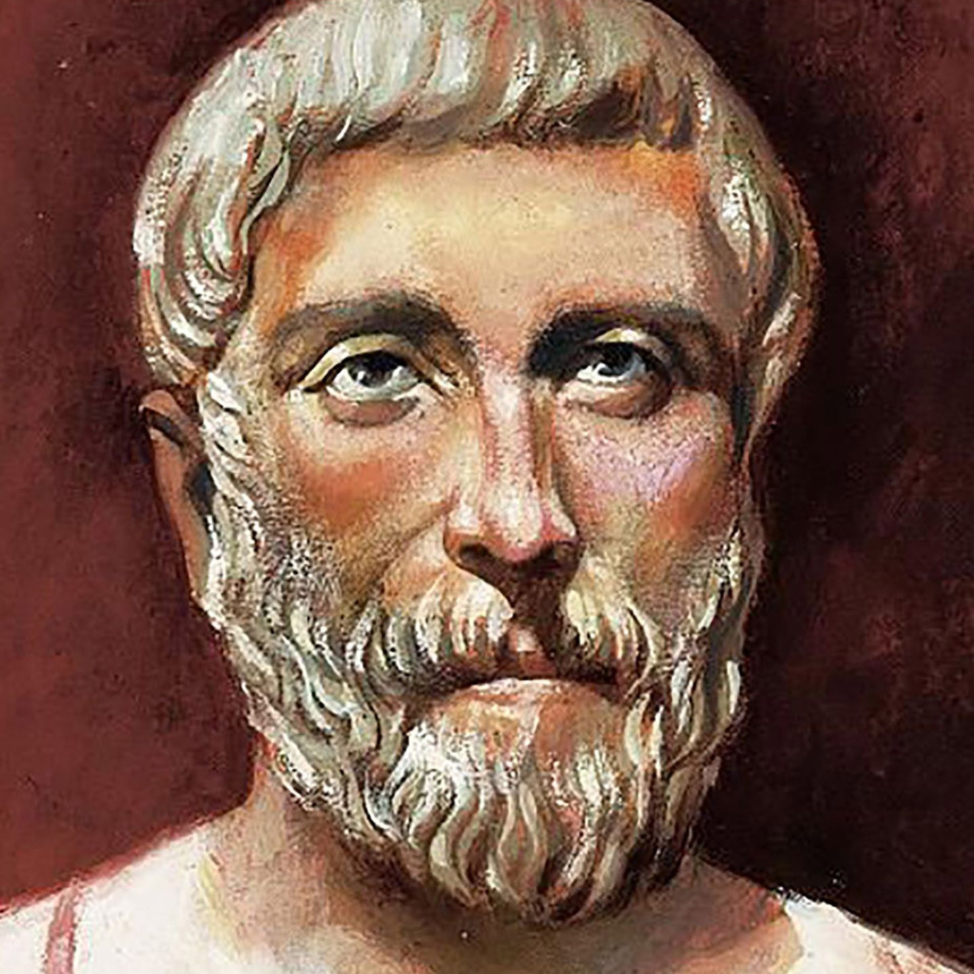
Пифагор Самосский (570 - 490 годы до н. э)

Приложение 2

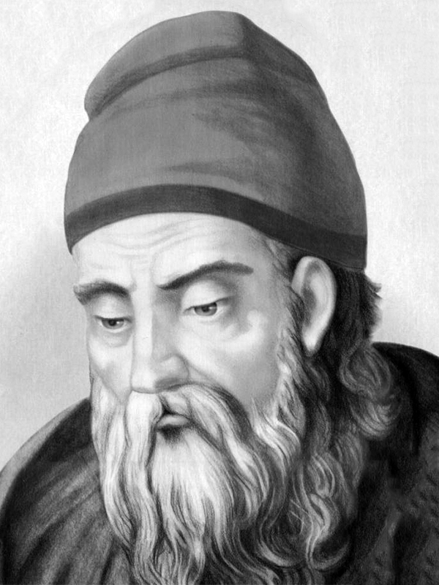
Евклид (III век до н. э)

Приложение 3

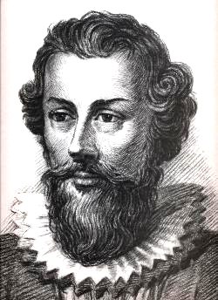
Франсуа Виет (1540 – 1603)

Приложение 4

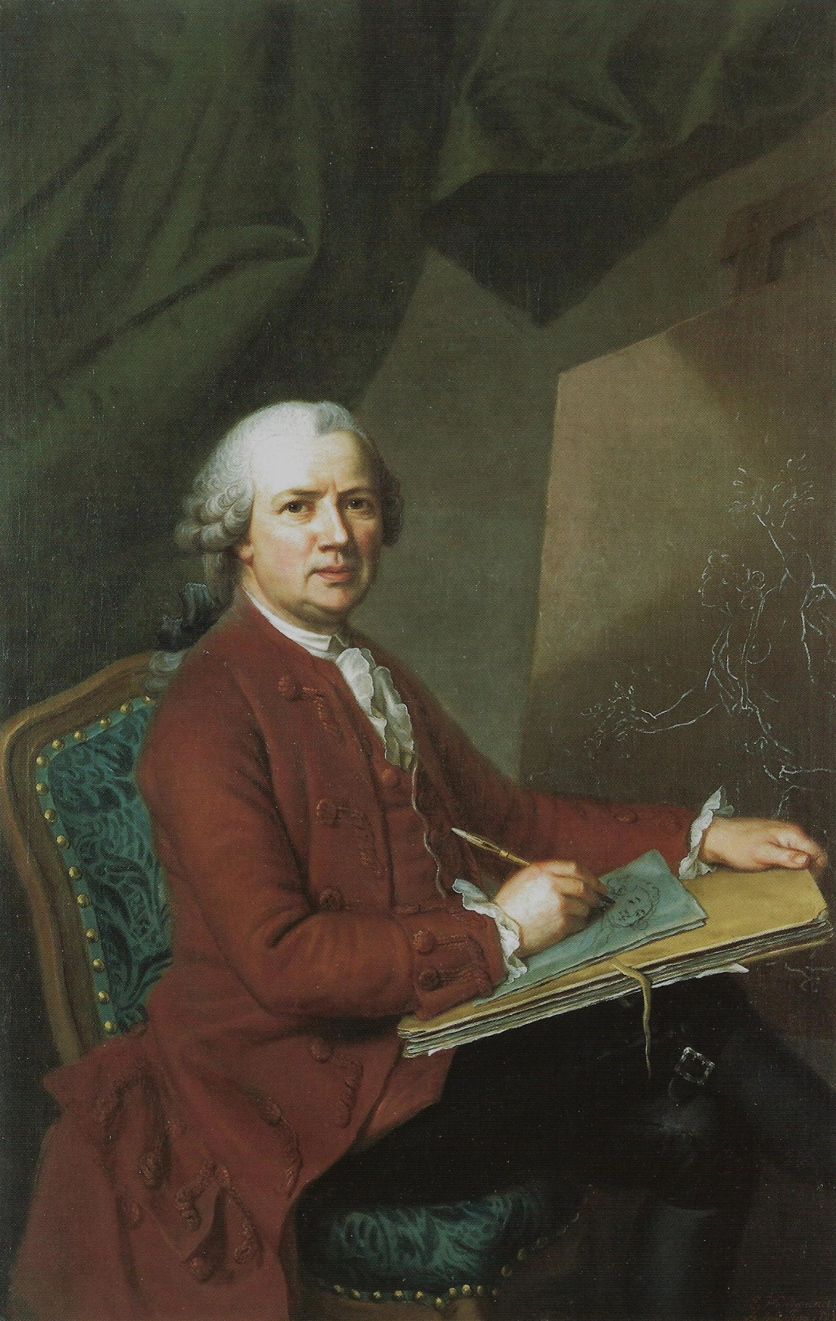
Леонард Эйлер (1707 – 1783)

Приложение 5

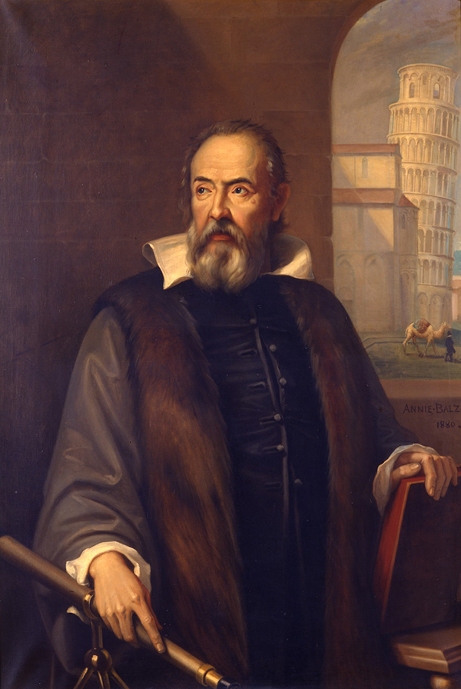
Галилео Галилей (1564 – 1642)

Приложение 6

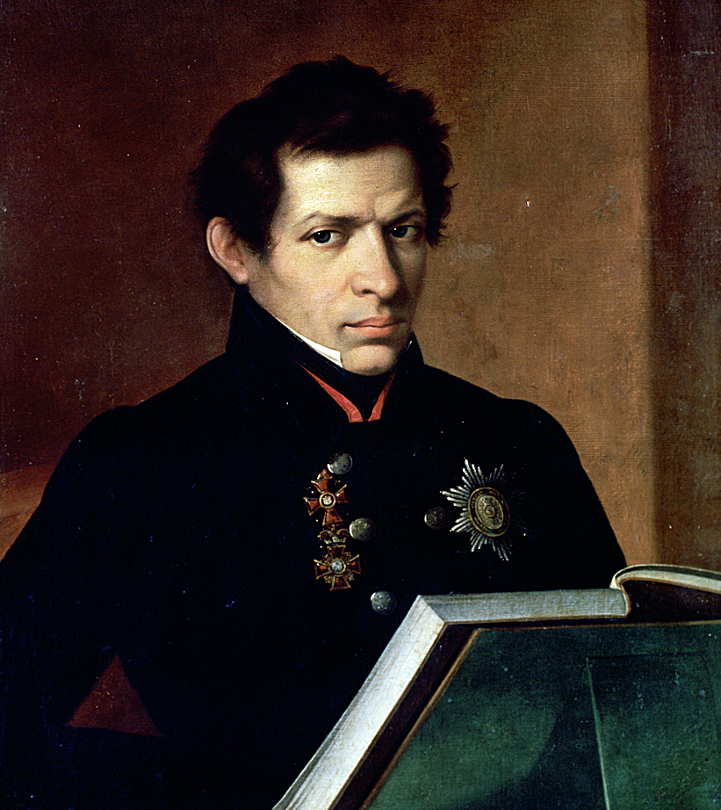
Николай Иванович Лобачевский (1793 – 1856)

Приложение 7

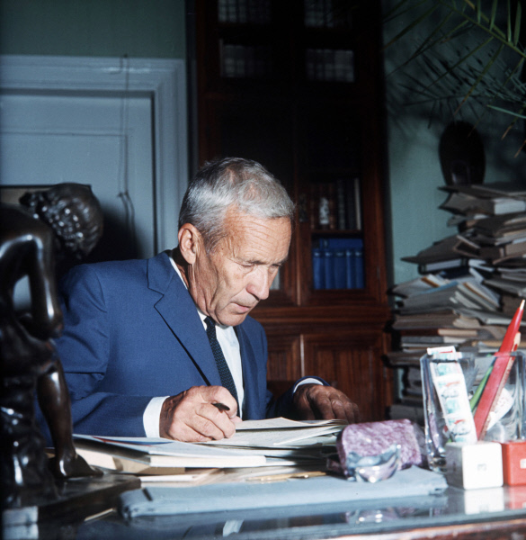
Андрей Николаевич Колмогоров (1903 – 1987)

